Chaîne Sport du Pi
Oct 21, 2026 · @Depret

En bref
Chaque matin, le Pi récupère les données Garmin et la météo, les dépose sur le Drive, et Claude en tire le verdict du jour à 7 h 24. Laurent saisit son ressenti dans le carnet du coach (une page Claude reliée à la feuille « Coach – Carnet »). La Synthèse Intégrale v2.3 reste le programme qui fait foi.
Sources lues le 21 octobre 2026 : README_coach.md, config.toml, les modules Python du dossier Projet_Raspberry/Sport et update_code.sh.

Une journée type
La synchro du Pi doit finir avant 7 h 24, et le check-in du matin doit être fait avant, pour que le point du coach soit à jour.
- La nuit · montre et téléphone : la montre enregistre, le téléphone envoie à Garmin Connect.
- 7 h 05 · Pi : update_code.sh installe le code de GitHub, après le test hors ligne.
- 7 h 15 · Pi : coach.py sync (Garmin et météo, exports), puis rclone copie les exports dans le Drive « Coach - Garmin export ».
- Avant 7 h 24 · Laurent : check-in du matin dans le carnet du coach.
- 7 h 24 · Claude : la tâche « Point coach du matin » envoie le verdict sur le téléphone et l'écrit dans l'onglet Coach.
- Le soir · Laurent : bilan dans le carnet (RPE × durée).
- 21 h 56 · Claude : la tâche « Propreté des données coach » contrôle le carnet et l'export du Pi.

Schéma des flux
Le Pi n'écrit que dans « Coach - Garmin export » ; Claude ne touche à la feuille « Coach – Carnet » que pour la ligne du jour dans l'onglet Coach.
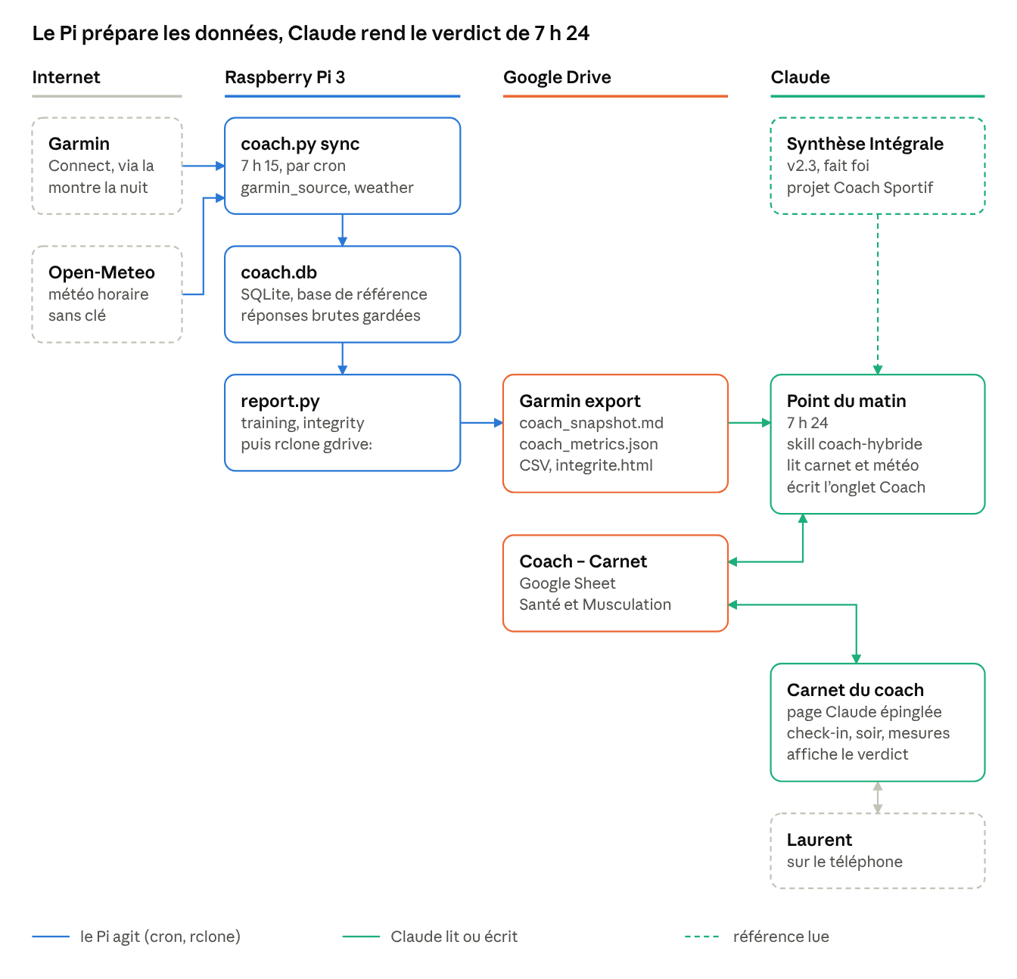
chaîne du matin · Garmin, Pi, Drive, Claude
Le carnet lit aussi coach_metrics.json pour l'onglet Perf. La tâche du soir (21 h 56) relit le carnet et l'export du Pi, et sauvegarde la feuille avant toute correction.

Rôles de chaque programme et agent
Programme ou agent | Où | Quand | Rôle | Lit | Écrit
coach.py | Pi (PC : login seulement) | 7 h 15, par cron | Chef d'orchestre : lance la synchro Garmin et météo, puis le rapport et les exports. Commandes login, sync, garmin, activities, weather, report, integrity. | config.toml, jeton Garmin | via les modules
garmin_source.py | Pi | pendant sync | Importe Garmin Connect (bibliothèque non officielle) : FC repos, VFC, sommeil, Body Battery, VO2max, poids, statut d'entraînement, FTP, activités, séries de musculation. Garde chaque réponse brute pour pouvoir ré-analyser. Relit les 3 derniers jours. | Garmin Connect | coach.db (table raw_garmin + tables analysées)
weather_source.py | Pi | pendant sync | Météo horaire Open-Meteo pour Sarre-Union, gratuite et sans clé : archives pour les jours anciens, prévisions pour les récents. | Open-Meteo | coach.db
db.py | Pi | à chaque lancement | Schéma SQLite, connexion, mise à jour sans doublon. | — | data/coach.db
training.py | Pi | pendant report | Calcule charge et intensité : minutes OMS, FTP en W/kg, répartition Garmin sur 4 semaines. | coach.db | indicateurs pour report.py
report.py | Pi | pendant sync | Écrit l'instantané Markdown du coach et les exports CSV et JSON. | coach.db | coach_snapshot.md, coach_metrics.json, daily.csv, activities.csv, weather_daily.csv
integrity.py | Pi | pendant sync | Rapport HTML : ce qui manque, ce qui est suspect, si la collecte marche. | coach.db | integrite.html
exercises.py | Pi | pendant report | Libellés français des exercices Garmin. | — | —
test_offline.py | Pi, 7 h 05 | avant chaque mise à jour | Test hors ligne avec de fausses réponses Garmin et Open-Meteo. S'il échoue, l'ancien code reste. | — | base temporaire
rclone gdrive: | Pi | 7 h 15, après sync | Copie export/ dans le Drive. Accès limité à ses propres fichiers (drive.file). | export/ | Drive « Coach - Garmin export »
Tâche « Point coach du matin » + skill coach-hybride | Claude | 7 h 24 | Verdict, séance du jour, pourquoi, nutrition, à faire, fiabilité, en 10 lignes, notifié sur le téléphone. | skill, Synthèse, coach_snapshot.md, carnet, météo | une ligne par jour dans l'onglet Coach
Tâche « Propreté des données coach » + skill verif-donnees-coach | Claude | 21 h 56 | Contrôle en-têtes, dates, plages, doublons. Corrige seulement le sûr, après sauvegarde ; sinon demande « 1 oui, 2 non ». | carnet, export du Pi | corrections sûres, Drive « Coach - Sauvegardes du carnet »
Carnet du coach | Claude (page épinglée) | quand Laurent saisit | Saisies du téléphone : check-in, bilan du soir, mesures. Affiche le verdict et la charge Garmin. | feuille, coach_metrics.json | feuille « Coach – Carnet »
Feuille « Coach – Carnet » | Drive « Santé et Musculation » | — | Onglets Quotidien, Soir, Mesures, Tension, FTP, Biologie, Réglages, Coach. | — | —
build.py | PC | à la demande | Génère le PDF de la Synthèse Intégrale (reportlab). | — | Synthese_Integrale_v2-3.pdf
update_code.sh | Pi | 7 h 05 | Récupère GitHub, teste, remplace le code de ~/garmin_coach (jamais config.toml ni les données). | GitHub | ~/garmin_coach/*.py

Rangement des fichiers
La base de référence est celle du Pi ; celle du PC n'est qu'une sauvegarde du 17/10/2026, et sync ne doit plus être lancé sur le PC.
Google Drive
Coach - Garmin export/ ← Pi (rclone gdrive:, drive.file)
├── coach_snapshot.md lu par le point du matin
├── coach_metrics.json lu par le carnet (onglet Perf)
├── integrite.html
└── daily.csv · activities.csv · weather_daily.csv
Santé et Musculation/ ne pas toucher, sauf :
└── Coach – Carnet (Sheet) ← carnet ; onglet Coach ← point du matin
Coach - Sauvegardes du carnet/ ← tâche du soir, avant correction
Raspberry Pi
garmin_coach/ code installé, .venv, config.toml
├── data/coach.db base de référence
├── data/sync.log journal
└── export/ fichiers envoyés sur le Drive
lolo_python/ copie du dépôt GitHub (Projet_Raspberry)
.garminconnect/ jeton Garmin (vient du PC)
.ssh/github_deploy clé GitHub en lecture seule
.config/rclone/ accès Google
update_code.log
PC Windows : D:\Sauvegarde\Documents\Laurent\lolo_python\Projet_Raspberry\Sport, avec .env (identifiants Garmin, jamais copié ni partagé), data\coach.db (sauvegarde) et sources\ (carnet, build.py, PDF de la synthèse).

Mise à jour du code
Une modification poussée sur GitHub est en place sur le Pi le lendemain à 7 h 05, si le test hors ligne passe.
- PC ou Claude : le code est modifié et poussé sur le dépôt privé Holeinthesock67/lolo_python. Claude peut le faire même PC éteint.
- GitHub : .env, le jeton Garmin, data/, export/ et les .db n'y vont jamais (.gitignore).
- Pi · 7 h 05 : update_code.sh récupère le dépôt avec une clé en lecture seule, lance test_offline.py, puis copie les modules dans ~/garmin_coach. Pour l'appliquer tout de suite : bash ~/lolo_python/Projet_Raspberry/update_code.sh.
- Claude : les skills coach-hybride et verif-donnees-coach, les tâches planifiées et le carnet s'enregistrent dans Claude, hors GitHub.
Ne jamais modifier le code directement sur le Pi : il serait écrasé le lendemain matin.

Points de vigilance
Deux décisions restent ouvertes dans le README ; le reste, ce sont les pannes connues et leur remède.
À trancher
- ☐ Séance B dans Garmin : nombres de séries différents de la synthèse (élévations latérales, RDL, leg curl, rowing anneaux). Corriger Garmin ou la synthèse.
- ☐ 4×4 régulier : la synthèse recommande un avis cardiologique avant.
Pannes connues
Signe | Cause | Remède
« Jeton Garmin expiré » dans sync.log | jeton périmé, après plusieurs mois | coach.py login sur le PC, puis copier .garminconnect sur le Pi
Garmin répond 429 | trop de requêtes | rien : la synchro suivante relit 3 jours
rclone refuse l'accès Google | autorisation à refaire | rclone config reconnect gdrive: sur le Pi
Point du matin : « instantané daté d'hier » | synchro ou envoi Drive raté | lire sync.log sur le Pi
« TEST ÉCHOUÉ » dans update_code.log | nouveau code en erreur | rien n'est cassé ; donner le journal à Claude
« GitHub injoignable » | réseau ou clé | ssh -T git@github.com sur le Pi
Une même alerte « Fiabilité » plusieurs jours de suite dans le point du matin signale une chaîne cassée.

